Какой-то молодец купил огромный дом,
Дом, правда, дедовский, но строенный на славу:
И прочность, и уют, все было в доме том,
И дом бы всем пришел ему по нраву,
Да только то беды —
Немножко далеко стоял он от воды.
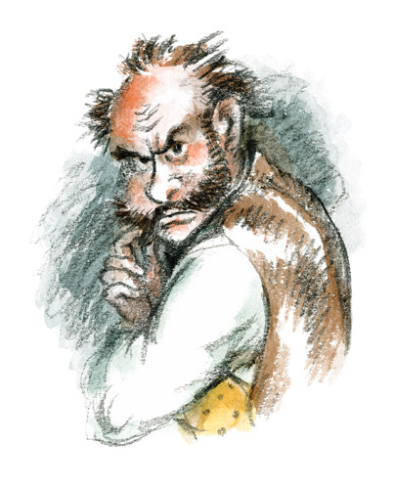
«Ну, что ж, — он думает, — в своем добре я властен:
Так дом мой, как он есть,
Велю машинами к реке я перевесть
(Как видно, молодец механикой был страстен!),
Лишь сани под него подвесть,
Подрывшись наперед ему под основанье,
А там уже, изладя на катках,
Я вОротом, куда хочу, все зданье
Поставлю, будто на руках.
И что еще, чего не видано на свете:
Когда перевозить туда мой будут дом.
Тогда под музыкой с приятелями в нем,
Пируя за большим столом,
На новоселье я поеду, как в карете».
Пленяся глупостью такой,
И к делу приступил тотчас Механик мой.
Рабочих подрядил, под домом рылся, рылся,
Ни денег, ни забот нимало не берег;
Однако ж дома он перетащить не мог
И только до того добился,
Что дом его свалился.

Как много у людей
Затей,
Которые еще опасней и глупей!

